[复制粘贴痕迹明显？山东大学药学院Cai Zhang的论文疑似细节重复](https://mp.weixin.qq.com/s?__biz=MzkzMDkwMTQzNw==&mid=2247484511&idx=1&sn=f0faec237217688e6c57b52012de9e93)

[白大褂宣言](javascript:void(0);)2025-04-22 19:20:54山东



点击蓝字 关注我们



2018年1月25日，山东大学药学院Cai Zhang（张彩）在 Cancer Biology & Therapy 发表题为 **“Pim-3 enhances melanoma cell migration and invasion by promoting STAT3 phosphorylation”**的文章。

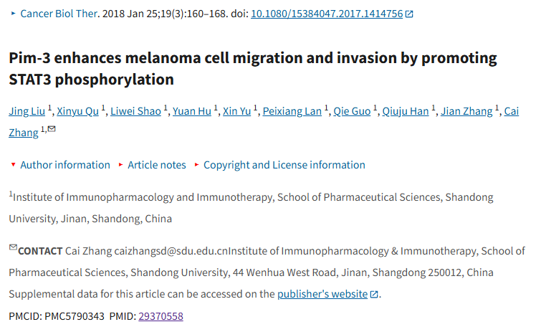



**经核查比对，文章部分实验图像存在以下重复现象：**

* **图3出现部分重叠。**
* **图6出现两处部分重叠。**

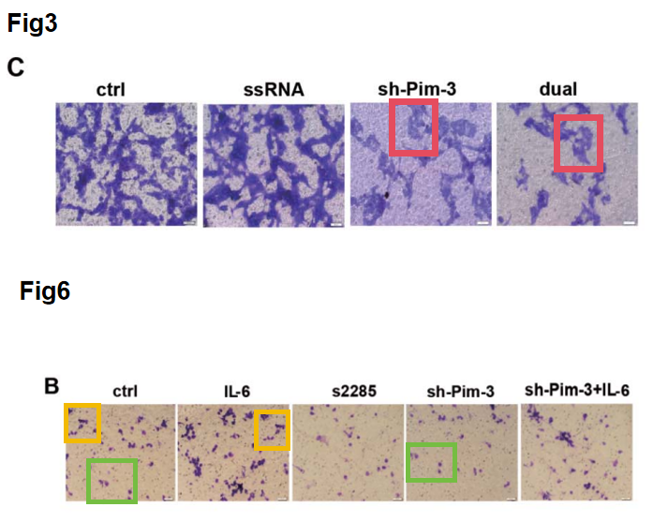

**参考信息：**

https://pubmed.ncbi.nlm.nih.gov/29370558/